**[5G CLIP] 초고음질 인생 사운드를 경험하다?**

|  |
| --- |
| **VIDEO CLIP** |

이번 5G CLIP에서는 5G 네트워크를 통해 초고음질 FLAC 음원을 즐기는 젊은이들의 이야기를 담았습니다. 영화관에서 일하는 학생들이 지니뮤직으로 음악을 듣는 순간을 영상에 담았는데요. 스튜디오의 생생함을 그대로 전하는 FLAC24bit 음원에 매료되어 마치 본인들이 직접 연주를 하는 듯한 착각에 빠지게 된다는 내용입니다. 삽입곡인 램씨의 ‘사랑해줄래’는 현재 지니뮤직에서 24bit FLAC 음원으로 서비스 중입니다. 함께 감상해보실까요?

|  |
| --- |
| **FLAC 24bit** |

5G 네트워크 상용화와 통신기술의 발전으로 ‘초고음질 스트리밍’ 시대가 열렸습니다. 이에 따라 지니뮤직은 KT와 함께 전 세계 최초로 아티스트의 숨결을 고스란히 담은 ‘초고음질 FLAC 24bit’ 음원을 데이터 소진 없이 다운로드 또는 스트리밍 방식으로 자유롭게 이용할 수 있는 ‘리얼지니팩’ 요금제를 선보였습니다.

그렇다면 초고음질 음원, 즉 FLAC(Free Lossless Audio Codec)은 무엇일까요? 이에 대해 자세히 알아보겠습니다.

**FLAC은 데이터 손실 없이 파일을 압축해 스튜디오 원음에 가까운 최상의 음질을 제공하는 프리미엄 음원**입니다. 현재 일반적으로 유통되고 있는 디지털 음원은 MP3로, MP3는 파일 용량을 줄이기 위해 사람이 듣지 못하는 비가청주파수 영역을 삭제하는 방식으로 제작되고 있습니다. 이 과정에서 원본 오디오 대비 약 90% 가량 용량이 줄지만, 파일 데이터가 손실되어 음질도 함께 떨어진다는 단점이 있습니다.

반면, FLAC 음원은 비가청주파수 영역까지 손실 없이 압축해 풍부하고 세밀한 음향으로 청자가 마치 스튜디오 현장에 있는 것과 같은 사운드를 느낄 수 있습니다. FLAC 음원은 16bit와 24bit 두 종류로 나뉘는데요. 지니뮤직과 KT는 지난 2014년 세계 최초로 FLAC 16bit 스트리밍 서비스를 시작했고 2019년에는 초고음질 FLAC 24bit 음원 서비스를 론칭하였습니다. **FLAC 24 bit 음원을 실시간 스트리밍 서비스로 즐길 수 있는 앱은 국내에서 지니가 유일합니다.**

FLAC 24bit의 경우, 샘플링 주파수가 192K로 MP3파일에 비해 소리의 표현이 4배 이상 정교하며, 파일 용량은 무려 28.8배 큰 것이 특징입니다. 또 FLAC 24bit의 비트레이트 수는 9,216kbps로 MP3(320kbps) 대비 음질이 풍부합니다.

FLAC 24bit 음원의 파일 용량은 MP3 음원 대비 무려 30배 가량 큽니다. 이러한 초고용량의 음원을 스트리밍으로 감상하기 위해서는 그만큼 안정적인 통신 데이터 환경이 갖춰져야 합니다. 앞서 말한 것과 같이 지니뮤직은 KT와 함께 ‘리얼지니팩’ 요금제를 선보이고 세계 최초로 고객들이 FLAC 24bit 음원을 데이터 소진 걱정 없이 마음껏 즐길 수 있게 했습니다.

고속도로처럼 펼쳐질 5G 시대, 고음질 콘텐츠 서비스의 성장이 더욱 더 탄력 받을 것이란 전망에 따라 지니뮤직에서도 FLAC 24bit 서비스 강화에 공들일 예정입니다. 여러분도 지니뮤직에서 FLAC 24bit 음원을 감상해보세요.

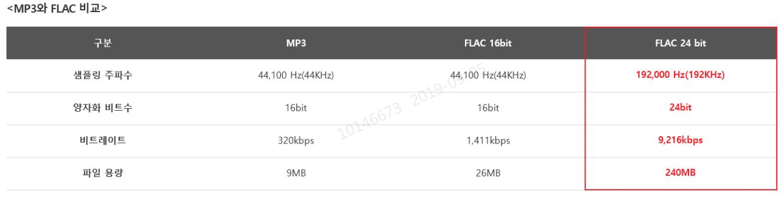

**[용어설명]**

1. 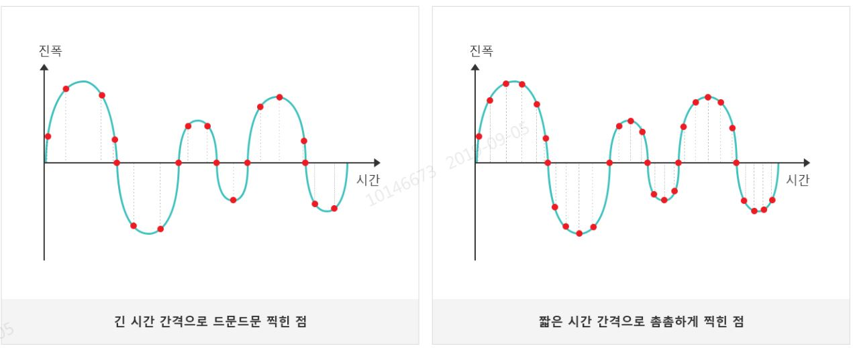**샘플링 주파수:** 아놀로그 음의 파형에서 볼 수 있는 음의 진폭을 얼마나 촘촘하게 샘플링했느냐를 측정한 것으로, 샘플링 주파수가 높을수록 음질이 좋음 (가로축은 시간, 세로축은 음의 진폭) 예를 들어 초고음질 FLAC 24bit는 192KHz의 샘플링 주파수를 가짐. 이는 19만 2천분의 1초마다 소리를 측정한 것으로 볼 수 있음
2. **양자화 비트수**: 비트수가 많아질수록 사운드의 동적 범위가 넓어지고 폭넓은 범위의 불륨을 갖게 됨. 즉 비트수가 높을수록 음질이 좋아짐
3. **비트레이트:** 초당 처리하는 비트수를 의미하며, 비트레이트 역시 수치가 높을수록 좋은 음질임. MP3 320kbps, CD 1,411kbps, FLAC24bit 9,216kbps임